Thème n°1
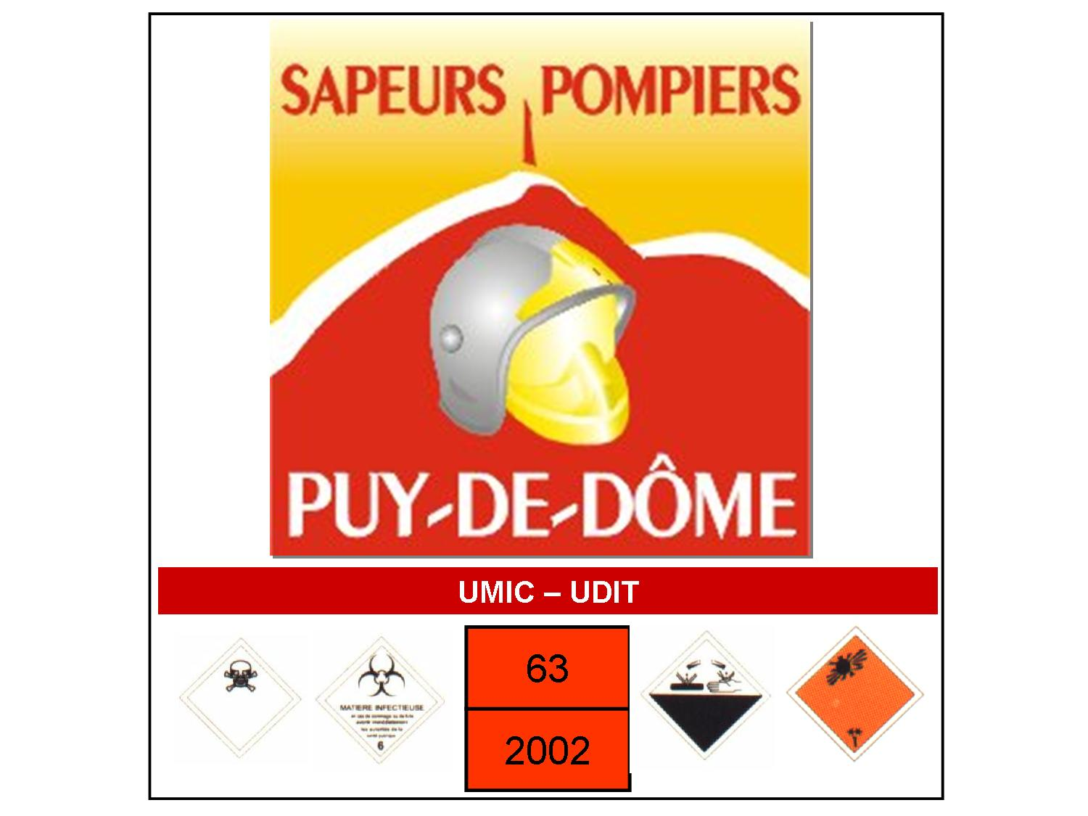

Vous êtes chef de l’équipe d’intervention RCH de garde ce jour au CSP Riom. Vous recevez un ordre de départ pour vous rendre sur la commune de Volvic située à 5 km à l’ouest du CS pour un mélange de produits incompatibles au niveau de la station d’épuration des effluents de la Sté des eaux de Volvic. Nous sommes le 4 avril, il est 15h00, le vent est de l’Ouest à une vitesse de 10 km/h. La température est de 15°C, le temps est humide avec des averses de pluis
Les secours déclenchés à l’appel :
CDG Clermont
FPTSR Gerzat
VSAV Gerzat
VIRT Clermont
CIRT Clermont
VIRT Riom
CEDEPOL Riom

a- Donner vos réactions immédiates au départ de la caserne

b- Donner votre ordre de mouvement au départ du CSP

A votre arrivée sur les lieux, le CDG fait le point avec vous sur sa 1ère reconnaissance
Il s’agit d’une fuite sur une citerne d’acide phosphorique. La fuite est faible environ 10l/mn. La citerne est à moitié à cet instant. Elle peut contenir 2500l de liquide. L’acide phosphorique s’écoule accidentellement dans la rétention de soude via un caniveau. Cet écoulement est vraisemblablement du à une vanne bloquée anormalement en position ouverte. Un dégagement de fumée blanche et des crépitements jaillissent de la rétention.

c- Proposer au vos réactions immédiates en tant que spécialiste RCH

d- Proposer un ordre initial en prenant en considération le risque chimique (Evaluer le risque pour les personnes, les biens et l’environnement, Déterminer vos zonages d’intervention, justifier les EPI…)

e- Citer les Différentes Taches à Accomplir (Actions sur les Source-Flux-Cible par la méthode du DIAPOD)

f- Le CU RCH se rend sur les lieux, exprimer lui un compte-rendu de la situation.

g-A t+1h, la fuite est stoppée, proposée une idée de manœuvre pour le retour à la normale du site.

Moyens
- Fiche SPG Acide Phosphorique et Soude
- Plan ETARE

